高考志愿填报测评卡使用说明
进入内蒙古易高教育科技首页
在浏览器地址栏输入网址http://nmgygjykj.rrzlm.cn/进入内蒙古易高教育科技网首页如图 01所示。
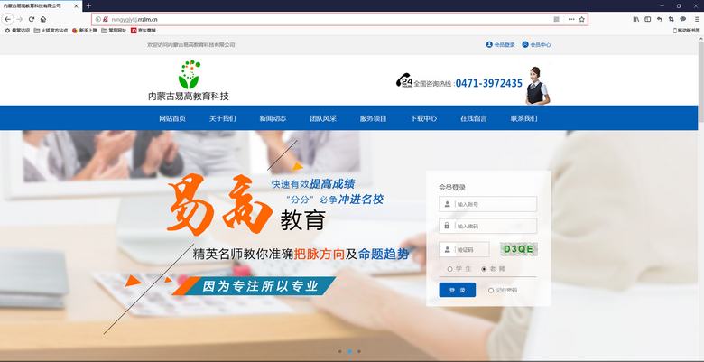

图01
会员登录
将会员卡背面的账号密码（如图02）输入至首页右侧的登录框中（如图03），并输入正确的验证码，选择学生，点击登录即可进入会员页面
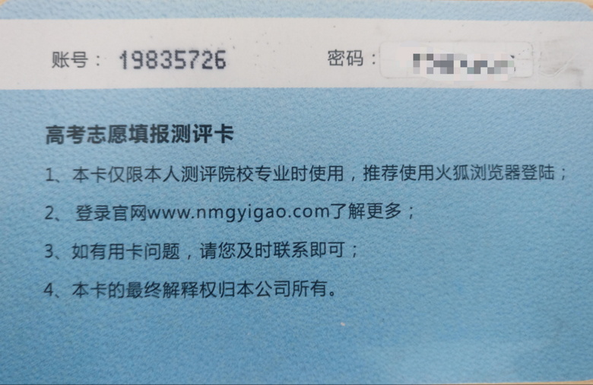
图02
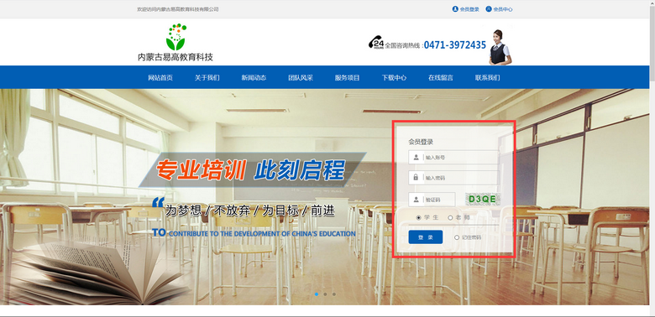
图03
会员功能——首页
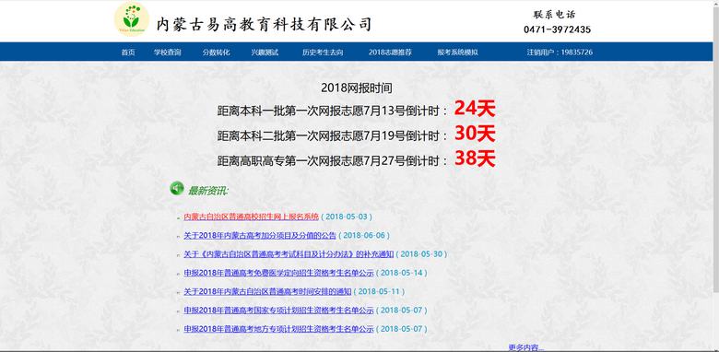
图04
网报倒计时，关于网报的最新资讯如图04
会员功能——学校查询
输入准确的学校名称，即可在该系统查看学校及专业的详细信息如图05
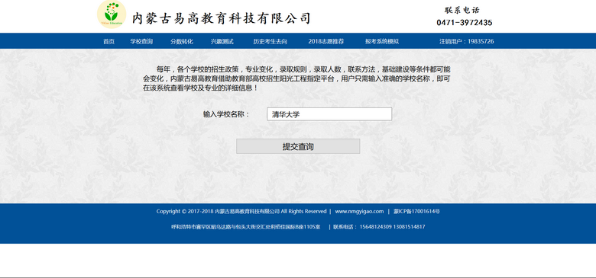
图05
会员功能——分数转换
该系统经过精确计算，将当年分数转化为往年同位次对应分数。如图06
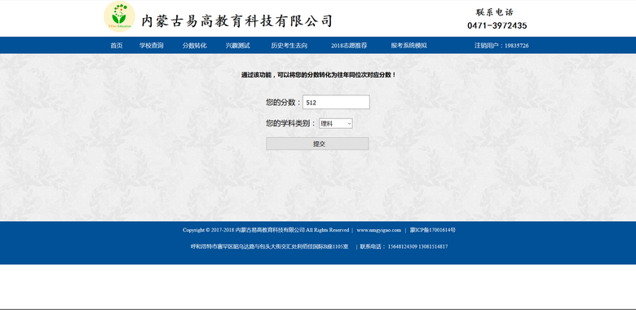
图06
会员功能——兴趣测试
经过科学的兴趣测试，找到最适合自己性格的专业。如图07
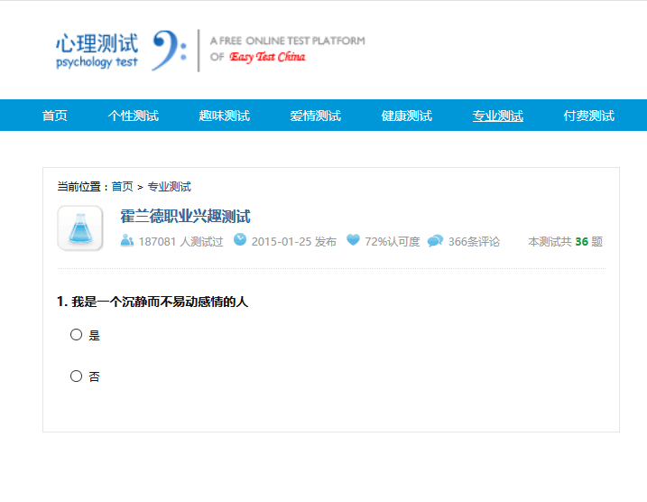
图07
会员功能——历史考生去向
通过该功能，您可以查看往年和您考相同分数的考生都选择了那些学校。如图08
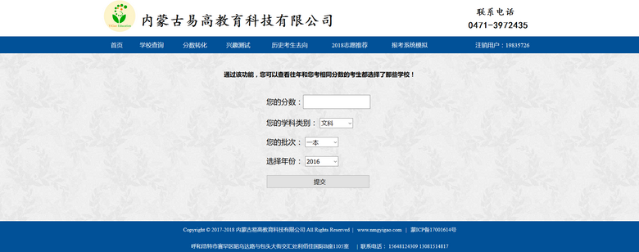
图08
会员功能——2018志愿推荐
输入考生总分，选择学科类型及批次，选择想报考的大学区域和专业类型，点击提交查询（如图09），即可查看推荐推荐院校及专业。如图10
说明：
大学代码：该代码为全国高校在内蒙古网上填报志愿系统中的对应代码，报考系统通过输入代码来选择学校，由于每年极个别学校可能会变动，当您确认报考的学校时，请核对该代码是否正确！
专业代码：该代码为高校专业的对应代码，报考时请核对该代码是否正确！
今年_17下的数据： 例如50_70； 50表示输入分数高出了今年对应批次录取分数线50分，70表示16年该学校的这个专业需要超出对应批次线70分才能录取！ 今年_16，今年_15 数据同理；
此结果仅供参考，不构成任何报考建议，内蒙古易高教育拥有最终解释权。
若需要0风险的报考志愿规划，科学的填报方案，一对一的高校专家贴心服务，请致电易高教育！
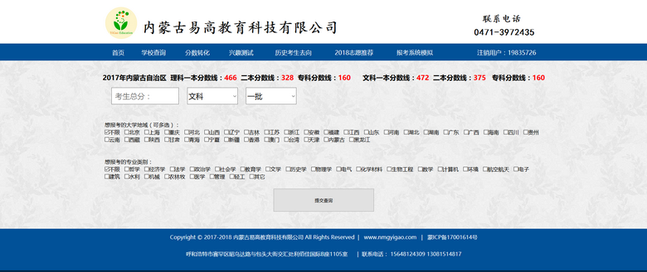
图09
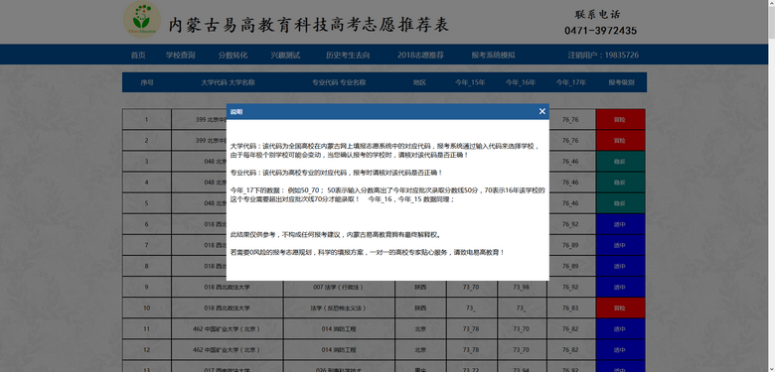
图10
会员功能——填报模拟系统
点击确定即可进入模拟系统。如图11
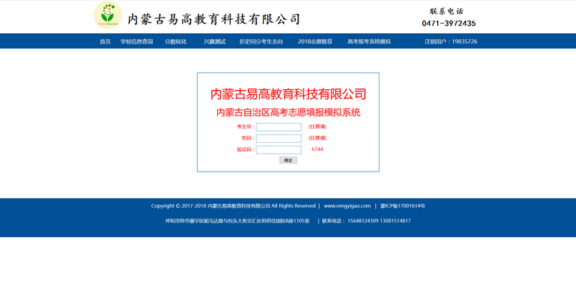
图11

